
Муниципальное бюджетное дошкольное образовательное
учреждение «Детский сад № 248»
(МБДОУ «Детский сад №248»)

Консультация для родителей
Тема: «Правила поведения ребенка на водоемах,
в лесу, в быту, при пожаре».

Подготовил:
воспитатель
О.С. Каморкина

Барнаул
С наступлением жаркой погоды, в целях недопущения гибели детей на водоемах в летний период обращаемся к Вам с убедительной просьбой: провести разъяснительную работу о правилах поведения на природных и искусственных водоемах и о последствиях их нарушения. Этим Вы предупредите несчастные случаи с Вашими детьми на воде, от этого зависит жизнь Ваших детей сегодня и завтра.
Категорически запрещено купание:
- детей без надзора взрослых;
- в незнакомых местах;
- на надувных матрацах, камерах и других

- плавательных средствах (без надзора взрослых).

Необходимо соблюдать следующие правила:
- Прежде чем войти в воду, сделайте разминку, выполнив несколько легких упражнений.
- Постепенно входите в воду, убедившись в том, что температура воды комфортна для тела (не ниже установленной нормы).
- Не нырять при недостаточной глубине водоема, при необследованном дне (особенно головой вниз!), при нахождении вблизи других пловцов.
- Продолжительность купания - не более 30 минут, при невысокой температуре воды - не более 5-6 минут.
- При купании в естественном водоеме не заплывать за установленные знаки ограждения, не подплывать близко к моторным лодкам и прочим плавательным средствам.

Правила поведения ребенка в лесу.
В детском возрасте вылазка на природу воспринимается как увлекательное приключение. К несчастью, исход мероприятия может оказаться трагическим, если вовремя не провести беседу с детьми, а том где может подстерегать опасность, как избежать неприятностей и не навредить природе.
Собираясь на природу не забудьте простые правила:
Одевайте детей в яркую одежду. Зеленые и темные цвета не желательны весной и летом. Осенью избегайте коричневых тонов, а зимой лучше отказаться от серого и белого цвета. Кроме этого, ребенку на одежду можно пришить светоотражатели. Летом в лесах полно клещей, укусы которых могут привести к тяжелым заболеваниям, поэтому брюки лучше заправить в сапоги, а на голову кепку и платок. Не будет лишней и обработка поверхности одежды специальными средствами от насекомых.
Перед поездкой в лес обязательно предупредите кого-то из родных или друзей о том, куда вы собираетесь.
Старайтесь не уходить далеко от проверенного маршрута.
Всегда берите с собой аптечку с самыми необходимыми лекарствами, а так же достаточное количество питьевой воды, спрей от насекомых, спички, нож, часы, свисток и мобильный телефон.
Объясните ребенку, что ни в коем случае нельзя трогать неизвестные грибы и кушать неизвестные ягоды, которые растут в лесу – они могут оказаться ядовитыми.
Не разрешайте подходить ребенку к животным, которые, на первый взгляд, кажутся безобидными – они могут укусить его и заразить бешенством.
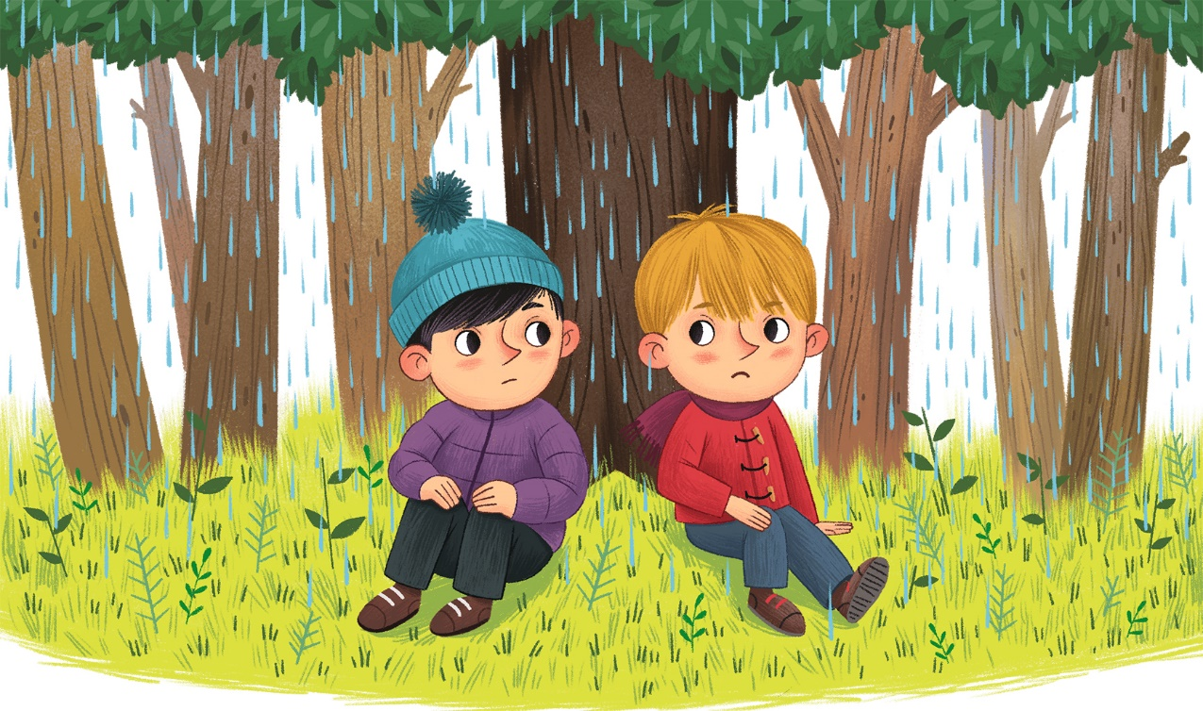

Правила поведения ребенка в быту.
Как только в семье появился малыш, родители должны быть максимально ответственны за его жизнь и здоровье. Необходимо создать все условия, что бы ребенку было безопасно и комфортно в быту и окружающей его среде. Родители, должны обеспечить малышу максимальный уровень безопасности, одновременно прививая навыки техники безопасности.
Основные виды травм, которые дети могут получить дома, и их причины:
- ожог от горячей плиты, посуды, пищи, кипятка, пара, утюга, других электроприборов и открытого огня;
- падение с кровати, окна, стола и ступенек;
- удушье от мелких предметов (монет, пуговиц, гаек и др.);
- отравление бытовыми химическими веществами (инсектицидами, моющими жидкостями, отбеливателями и др.);
- поражение электрическим током от неисправных электроприборов, обнаженных проводов, от втыкания игл, ножей и других металлических предметов в розетки и настенную проводку.
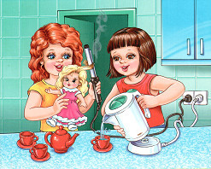

Правила поведения ребенка при пожаре.
Сколько лет огонь угрожает людям, почти столько же они пытаются найти от него защиту. Можно назвать много факторов, влияющих на увеличение пожаров в современном мире, но самым важным является человеческий фактор.
Детскому саду и родителям надо объединить усилия, для того, чтобы уберечь детей от возможной трагедии, необходима целенаправленная работа над формированием у них культуры пожаробезопасного поведения.

УВАЖАЕМЫЕ РОДИТЕЛИ!
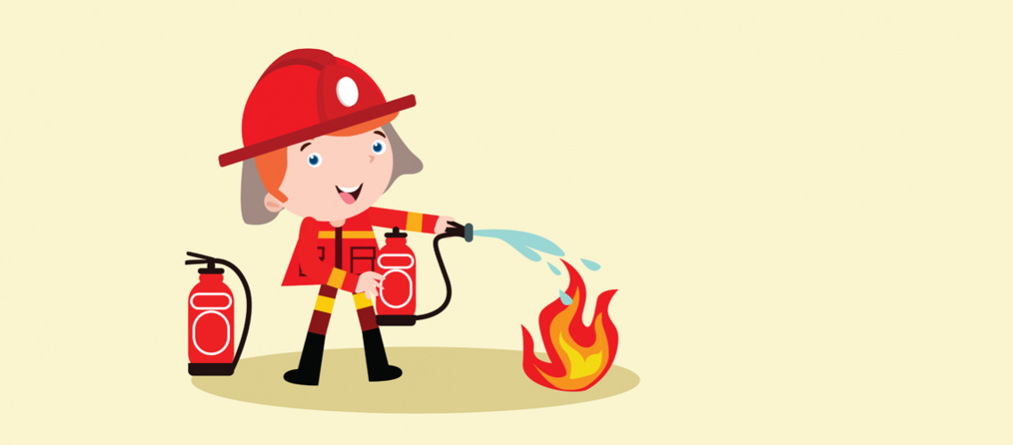
Расскажите детям о пожарной безопасности.

Пожарная безопасность в квартире:
- Не балуйся дома со спичками и зажигалками. Это одна из причин пожаров.
- Не оставляй без присмотра включенные электроприборы, особенно утюги, обогреватели, телевизор, светильники и др. Уходя из дома, не забудь их выключить.
- Не суши белье над плитой. Оно может загореться.
- Не забывай выключить газовую плиту. Если почувствовал запах газа, не зажигай спичек и не включай свет.
- Срочно проветри квартиру. Ни в коем случае не зажигай фейерверки или бенгальские огни дома без взрослых.

Если начался пожар, а взрослых дома нет, поступай так:
- Если огонь небольшой, можно попробовать сразу же затушить его, набросив на него плотную ткань или одеяло, заливая водой или засыпая песком.
- Если огонь сразу не погас, немедленно убегай из дома в безопасное место. И только после этого позвони в пожарную охрану по телефону "101" или попроси об этом соседей.
- Если не можешь убежать из горящей квартиры, сразу же позвони по телефону "101" и сообщи пожарным точный адрес и номер своей квартиры. После этого зови из окна на помощь соседей и прохожих.
- При пожаре дым гораздо опаснее огня. Большинство людей при пожаре гибнут от дыма. Если чувствуешь, что задыхаешься, опустись на корточки или продвигайся к выходу ползком - внизу дыма меньше.
- Если в помещение проник дым, надо смочить водой одежду, покрыть голову мокрой салфеткой и выходить пригнувшись или ползком.
- Обязательно закрой форточку и дверь в комнате, где начался пожар. Закрытая дверь может не только задержать проникновение дыма, но иногда и погасить огонь.
- Наполни водой ванну, ведра, тазы. Можешь облить водой двери и пол.
- Когда приедут пожарные, во всем их слушайся и не бойся. Они лучше знают, как тебя спасти.
